Manuel d’utilisation de l’application RT

Vous trouverez un menu principal de cette forme :
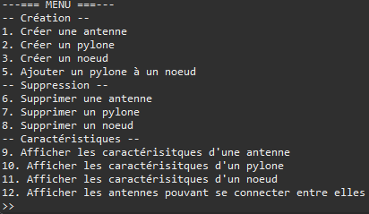

____________________________

I – Création

Pour créer une antenne, un pylone, un nœud ou ajouter un pylône à un nœuds, il suffit de choisir respectivement 1, 2, 3 ou 4.

Une fois un objet choisi, on arrive sur cette page (sur l’exemple, celle du pylône) :

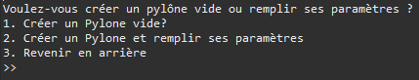

On a le choix de créer un objet vide (sans caractéristiques) ou de remplir à la main ces dites caractéristiques.
Si on choisit de remplir les caractéristiques, on arrive sur cet écran, il suffit de suivre très précisement les instructions entre paranthèses :

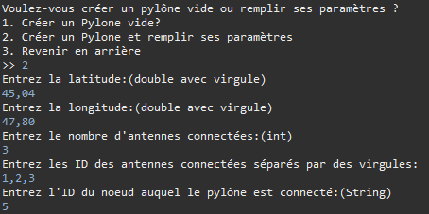

____________________________

II – Suppression

Pour supprimer une antenne, un pylône ou un nœuds, il faut choisir respectivement 6, 7 ou 8.
Nous arrivons donc sur cet écran (pour une antenne) :
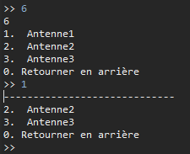

Donc on voit bien que l’antenne 1, a bien été supprimé après le choix et la confirmation.

____________________________

III – Caractéristiques d’un objet

Pour afficher les caractéristiques d’une antenne, d’un pylône ou d’un nœud, il faut choisir 9, 10 ou 11.
On choisit par exemple d’afficher un pylône, donc 10 puis suis la liste de chaque pylône, en choissisant le pylône dont on veut savoir les caractéristiques :

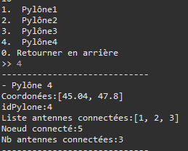

Pour savoir si une antenne peut se connecter à une autre antenne, c’est avec le 12.

____________________________

